La vestimenta del candombe

Estimadas familias podrán observar la vestimenta en las fotos.
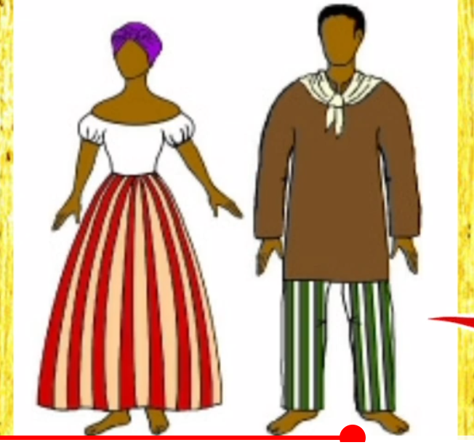

Los esclavos eran personas que no podían decidir nada y tiene que servir a otras personas. Y como estaban lejos de sus hogares y hablaban otro idioma, se juntaban para cantar y bailar para sentirse un poquito mejor.

Las mujeres usaban pañuelos en sus cabezas, collares y pulseras. Polleras largas y las telas eran lisas o a rayas. Pueden usar una camisa atada a la cintura.

Los hombres se ponían pantalones muy cómodos y camisas atadas a la cintura. Pueden usar pantalones largos o bermudas, pero en lo posible que no sean de jean.

El calzado puede ser alpargatas o las zapatillas que tengan.

